Materia: Biología
Curso: 4 Año B
Docente: Banegas Daiana Antonella
Bibliografía: Lucy F. de Vattuone (2022). Activados 4: Biología: intercambios de la materia y energía en los seres vivos, la célula y los ecosistemas. Editorial: Puerto de Palos.
Pág: 71
TRABAJO PRÁCTICO N° 22
TEMA: “El Agua: contaminación del agua. Enfermedades de orígen hídrico”
Actividades :
- Lee, analiza el texto y responde:

COLEGIO JUAN PABLO II

BIOLOGÍA – 4TO AÑO B

CONTAMINACIÓN DEL AGUA

causas, consecuencias y todo lo que hay que saber

La contaminación del agua es un problema real y creciente que ya está afectando todo nuestro ecosistema.

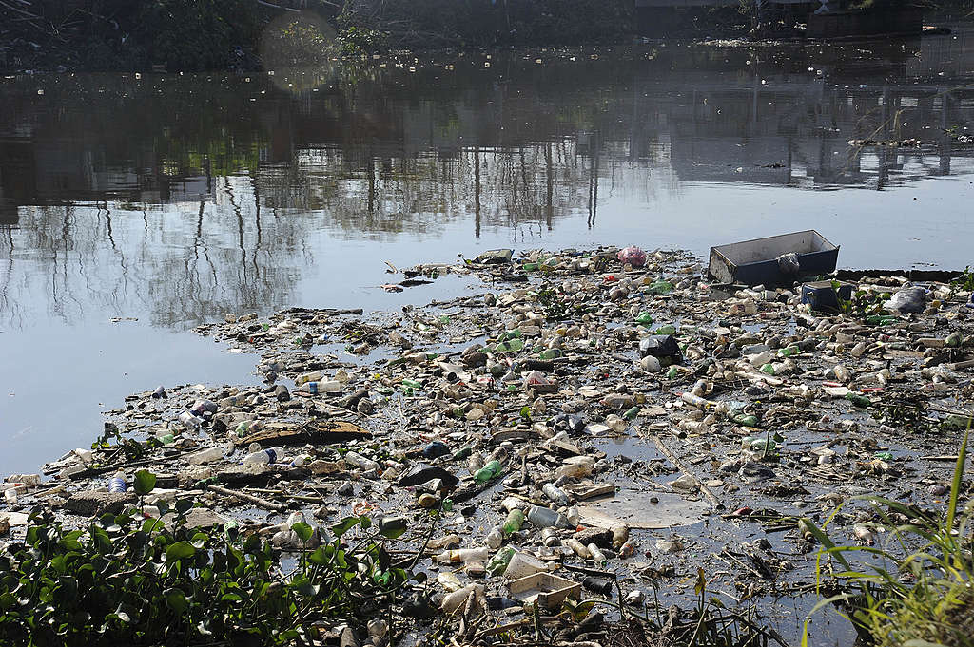
Levantarse de dormir, ir al baño, enjuagarse la cara y lavarse los dientes con agua fresca y limpia. Algo tan simple como eso está en peligro de no continuar, en un futuro no tan lejano. Algo tan simple como abrir la canilla y tener agua potable, un recurso básico para la vida de todos los seres del mundo, está en riesgo. El agua está en riesgo.

Como en todo lo que afecta los recursos naturales más preciados, el ser humano y su intervención sobre la naturaleza es el gran responsable de la contaminación del agua (o contaminación hídrica). Hay que saber que sólo el 3% del agua del planeta es agua dulce (el agua que se puede beber) y, aunque existen mecanismos de potabilización, como la depuración o la desalación, que ayudan al consumo de agua, lo primero y más urgente por hacer es evitar su contaminación.

Sin agua potable no hay forma de vida que pueda sobrevivir, desde el hombre, hasta los animales, las plantas y los organismos. En definitiva, sin agua potable no hay vida. Pero ¿cómo se contamina el agua? Las principales causas de contaminación del agua son:
- El vertido de desechos industriales y basura, sobre ríos, canales y mares. Sobre todo, de parte de empresas que tiran grandes cantidades de productos contaminantes derivados de sus procesos industriales. Hidrocarburos, aguas residuales, detergentes, plásticos y otros desechos sólidos acaban en ríos y mares, donde además de su impacto ambiental, muchos de ellos terminan por ser ingeridos por animales o pequeños organismos marinos.

- El aumento de las temperaturas. El calentamiento global, también provoca la alteración del agua al disminuir el oxígeno en su composición.

- La deforestación y la generación de aguas estancadas. La tala de árboles contribuye a que ríos, lagos y otras fuentes hídricas se sequen. Además, puede alterar las propiedades del agua, provocando la aparición de sedimentos y aguas subterráneas proclives a la generación de parásitos, bacterias, virus y organismos microscópicos.

- Los agroquímicos. Fertilizantes y pesticidas usados, generalmente, en los campos de cultivo por las empresas alimenticias, son absorbidos por la tierra, filtrados por los canales subterráneos y afectados el agua, las plantas que los rodean y también pueden llegar a las redes de agua de consumo.

- Caída de petróleo en los océanos. Los vertidos de crudo y sus derivados provocarán la polución en varios puntos del planeta. Esto significa que se afectó gravemente el ecosistema marino, generando la intoxicación de su flora y fauna y, en muchos casos, su muerte.

La desaparición de biodiversidad y ecosistemas acuático, se suman a la lista de las consecuencias de la contaminación. Y claro, también hay un largo capítulo para las enfermedades que produce el consumo de agua en mal estado, ya sea por tomarla o usarla: desde diarreas hasta cólera, hepatitis A, disentería, poliomielitis, fiebre tifoidea, malformaciones, esterilidad y distintos tipos de cánceres, entre otras dolencias

Distintas organizaciones ya emitieron varias alertas sobre la presencia de microplásticos en el océano (principalmente de PP, polipropileno; PS, polietileno; PE, polietileno; poliéster; copolímeros, poliacrilatos y azlon, entre otros). Esto es, diminutas partículas o fibras de plástico microscópicas presentes en el agua e ingeridas por los animales que allí habitan (muchos de los cuales luego se pescan para el consumo humano).

Todo el plástico que va, vuelve de algún modo. Los microplásticos pueden estar presentes en alimentos (azúcar, sal, arroz, etc.), en productos de higiene y hasta en el agua embotellada. O salir directo de la canilla. La contaminación del agua no distingue entre países ricos y pobres, y el plástico que ingresa en los océanos puede tardar siglos en descomponerse: una botella de plástico común, por ejemplo, demora unos 450 años.

- ¿Cuáles son las principales causas de la contaminación del agua?
- ¿Cómo afecta a la salud de las personas?
- Realizar una construcción grupal sobre que acciones propondría para reducir el avance de la contaminación hídrica.

